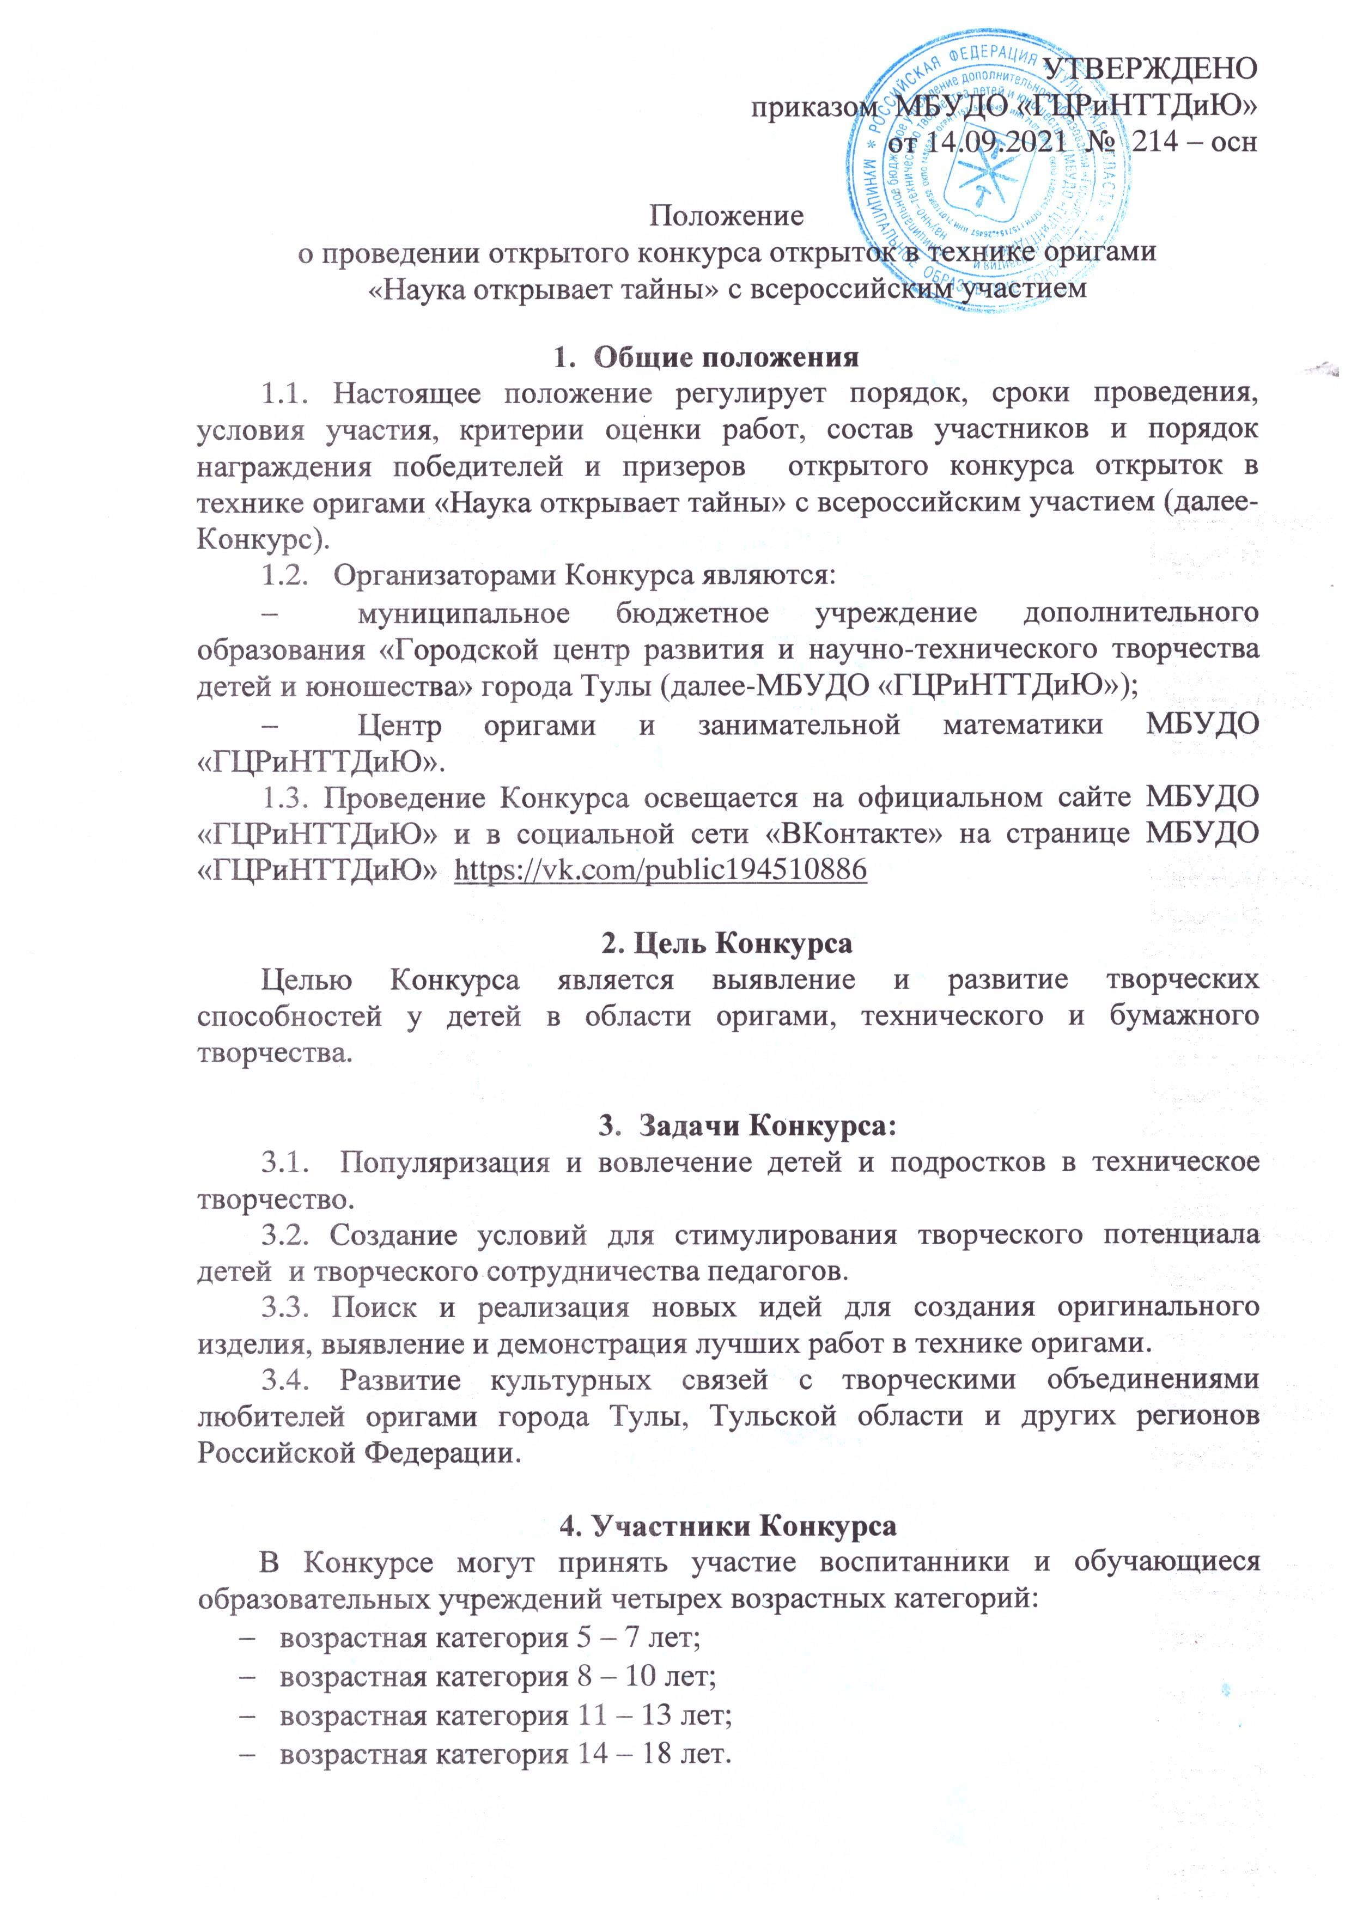

5. Порядок организации и проведения Конкурса
5.1. Сроки приема заявок и конкурсных работ:
5.1.1. Прием заявок на участие в Конкурсе (приложение 1) и творческих работ осуществляется с 01 по 15 октября 2021 года по адресу:
300057, г. Тула, ул. Пузакова, д. 48, МБУДО «Городской центр развития и научно-технического творчества детей и юношества».
Дополнительная информация по телефону 8(4872) 47-16-29 (Гончарова Наталья Александровна, педагог-организатор).
5.1.2. Для иногородних участников Конкурса дата отправки конкурсных работ по почте должна быть не позднее 4 октября 2021 года (по штемпелю отправки на письме или бандероли).
5.1.3. Всем участникам Конкурса необходимо отправить электронную заявку по адресу gcrt.konkurs@tularegion.org до 8 октября 2021 года (в формате Microsoft Word).
5.2. Предоставление заявки и конкурсной работы означает согласие участника с условиями Конкурса и на использование персональных данных для размещения информации, оформления итоговых и наградных документов организаторами Конкурса.
5.3. Конкурсные работы должны быть выполнены индивидуально (одним автором).
5.4. К участию не допускаются работы с низким уровнем исполнения, не соответствующие теме Конкурса и требованиям, изложенным в п. 6 Положения.
5.5. Работы, предоставленные на Конкурс, не возвращаются.
5.6. Конкурсные работы не рецензируются.
5.7. Апелляции по итогам Конкурса не принимаются.
5.8. Конкурсные работы составят отдельную виртуальную экспозицию в социальной сети «ВКонтакте» на странице МБУДО «ГЦРиНТТДиЮ» https://vk.com/public194510886

6. Требования к конкурсной работе
6.1. Конкурсная работа представляет собой открытку размером не более 15 см х 20 см (формат А4 в сложенном виде).
6.2. Открытка изготавливается из плотной бумаги или картона.
6.3. На лицевой стороне открытки размещается плоскостная композиция из фигурок, выполненных в технике оригами.
6.4. Для оформления открытки разрешается использование изображений, выполненных на компьютере, бумажных элементов, полученных с помощью фигурного дырокола, раскрашивание и тонирование красками, карандашами или фломастерами.
6.5. Во внутренней части открытки необходимо обязательно разместить название направления науки, которое изображено на открытке.
6.6. На обратной стороне открытки необходимо поместить краткую информацию: название конкурсной работы, фамилия, имя, возраст автора, образовательное учреждение, населенный пункт.
6.7. К каждой конкурсной работе прилагается этикетка (приложение 2).

7. Критерии оценки конкурсной работы:
- эстетичность и качество исполнения работы;
- творческий подход и оригинальность работы;
- насыщенность композиции и сложность выполнения фигурок оригами;
- соответствие тематике Конкурса;
- художественный вкус и цветовое решение работы.

8. Электронное голосование
8.1. Работа виртуальной выставки Конкурса в социальной сети «ВКонтакте» на странице МБУДО «ГЦРиНТТДиЮ» https://vk.com/public194510886 - с 25 по 31 октября 2021 года.
8.2. Посетители сайта могут проголосовать за понравившиеся конкурсные работы. После 31 октября 2021 года электронное голосование не учитывается.
8.3. Результаты электронного голосования учитываются при определении победителя – обладателя приза зрительских симпатий.

- Подведение итогов Конкурса
  - Итоги Конкурса подводит экспертная комиссия, в состав которой входят мастера оригами и опытные педагоги дополнительного образования.
  - Экспертная комиссия определяет победителя (1 место) и призеров (2 и 3 места) в каждой возрастной группе.
  - Конкурсные работы оцениваются жюри в соответствии с п. 7 Положения.
  - Организаторы Конкурса и жюри имеют право изменять количество призовых мест и объединять возрастные группы.
  - Список победителей и призёров будет размещен на сайте МБУДО «ГЦРиНТТДиЮ» http://www.gcr71.ru/ и в социальной сети «ВКонтакте» на странице МБУДО «ГЦРиНТТДиЮ» https://vk.com/public194510886 8 ноября 2021 года.
  - Победители и призеры Конкурса награждаются дипломами в электронном виде.
  - Всем участникам Конкурса высылается свидетельство в электронном виде по 30 ноября 2021 года.

Приложение 1
к Положению
о проведении открытого конкурса
открыток в технике оригами
«Наука открывает тайны»
с всероссийским участием

ЗАЯВКА
на участие в открытом конкурсе
открыток в технике оригами
«Наука открывает тайны» с всероссийским участием

Название конкурсной работы | «Профессия зоолог»
Фамилия, имя автора работы (полностью) | Иванов Дмитрий
Возраст | 10 лет
Страна | Российская Федерация
Область | Тульская область
Населенный пункт | Город Суворов
Образовательное учреждение, класс | МБОУ «Центр образования № 1»,  4А класс
Ф.И.О. руководителя (полностью), должность | Федорова Инна Сергеевна,  учитель начальных классов
Адрес электронной почты | Asd-tula@yandex.ru

Приложение 2
к Положению
о проведении открытого конкурса
открыток в технике оригами
«Наука открывает тайны»
с всероссийским участием

Форма этикетки к конкурсной работе

Открытый конкурс
открыток в технике оригами
«Наука открывает тайны»
с всероссийским участием
Название конкурсной работы | «Космос»
Фамилия, имя, возраст автора | Иванов Петр, 12 лет
Наименование ОУ (полностью),  детского объединения (коллектива), населенный пункт | МБУДО «Дворец творчества»,  арт-студия «Бумажки», г. Щекино,  Тульская область

Внимание! Этикетку к открытке НЕ приклеивать.

